待山遺跡・待山古墳群
発掘調査報告書：『待山遺跡・待山古墳群』
（一宮町・財団法人印旛郡市文化財センター、2016年）
参考文献：『鎮物としての武器・武具』（元興寺・元興寺文化財研究所、2017年）
『東上総の社会と文化』（上智大学史学会・史学研究会、1968年）

待山遺跡・待山古墳群は一宮町一宮字待山周辺に所在する縄文から古墳時代の遺跡です。
昭和37年(1962)、38年(1963)、40年(1965)に一部が上智大学によって発掘調査され、古墳と竪穴住居跡が確認されています。この時、円筒埴輪も出土しています。
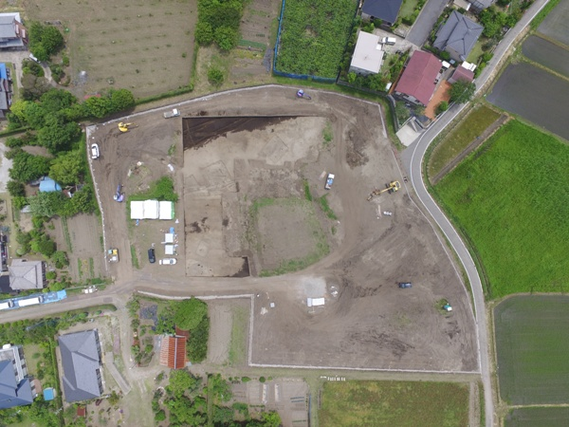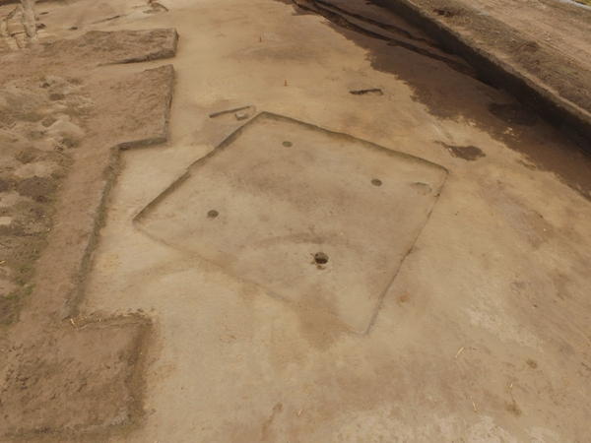
▲平成28年の発掘現場空撮 ▲竪穴住居跡

平成28年(2017)、新一宮保育所（現どろんこ保育園）の建設に伴って、建物部分約1200㎡が発掘調査されました。古墳時代の竪穴住居跡5軒等が確認され、古墳時代にこの地域に大規模な集落があったことがわかりました。
古墳時代の土器が出土したほか、弥生時代の土器、石斧も発見されました。特筆すべきは鎧の一部である「小札（こざね）」1点の出土です。この小札には糸（絹か）が巻かれており、武具としてではない使用方法（祭祀的な意味か）で用いられたものと考えられています。

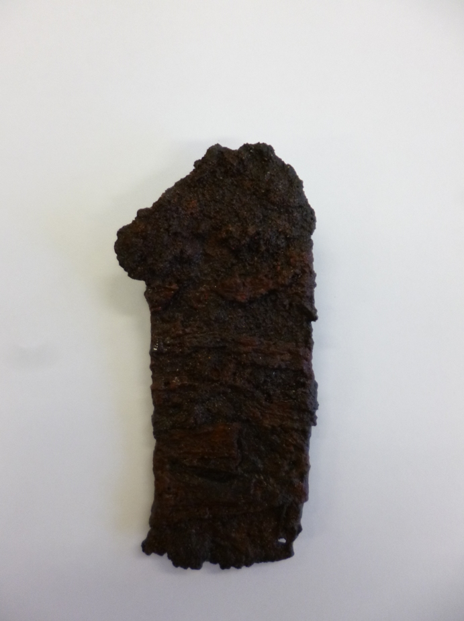
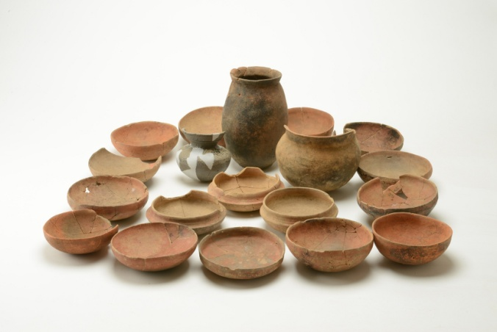
▲出土した土器 ▲小札

